*РАЗДЕЛ: География Мирового хозяйства*

*Содержание: Мировое хозяйство, его отраслевая и территориальная структура. Основные этапы его развития. География важнейших отраслей мирового хозяйства производственной и непроизводственной сфер. Международная специализация и кооперирование; интеграционные зоны, крупнейшие фирмы и транснациональные компании (ТНК). Отрасли международной специализации стран и регионов мира. Научно-технические связи, производственное сотрудничество, создание свободных экономических зон (СЭЗ). География мировых валютно-финансовых отношений. Крупнейшие отраслевые и региональные союзы. Международная торговля. Главные центры мировой торговли.*

**Демо-версия зачетной работы по теме «География мирового хозяйства»**

**Часть А**

(*На каждый вопрос – один правильный ответ*)

1. Что наиболее характерно для эпохи НТР?

А. увеличение работающих в промышленности;

Б. увеличение доли тяжелой промышленности в хозяйстве;

В. увеличение доли растениеводства в сельском хозяйстве;

Г. превращение науки в производственную силу общества.

1. Воздействие какого фактора размещения производства ослабло в эпоху НТР?

А. науки

Б. ресурсного

В. транспортного

Г. экологического

1. К новейшей отрасли мировой промышленности, возникшей в эпоху НТР относится:

А. каменноугольная

Б. железорудная

В. атомная энергетика

Г. автомобилестроение

1. Какая международная организация из перечисленных относится к отраслевой?

А. НАТО

Б. ЕС

В. ООН

Г. ОПЕК

1. На какой диаграмме правильно показана структура ВВП Японии?

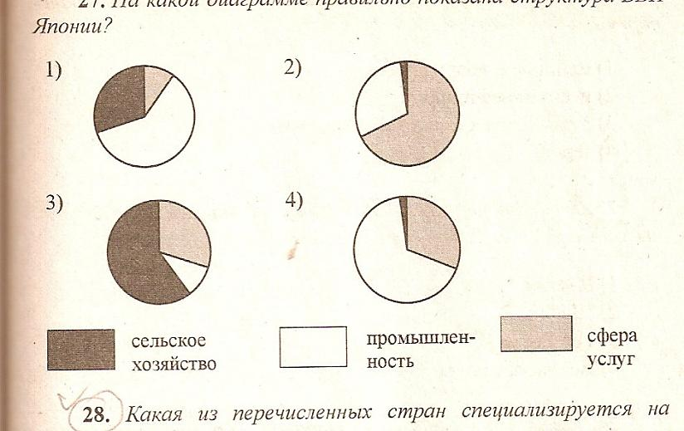

1. Большая часть нефти добывается:

А. в развитых странах Европы

Б. в развивающихся странах Азии

В. в развивающихся странах Латинской Америки

Г. в развивающихся странах Африки

1. Большая часть мирового производства и потребления электроэнергии сосредоточена в странах:

А. развитых;

Б. развивающихся;

В. с переходной экономикой

1. Крупнейшим экспортером нефти в мире является страна:

А. США

Б. Саудовская Аравия

В. Австралия

Г. Бразилия

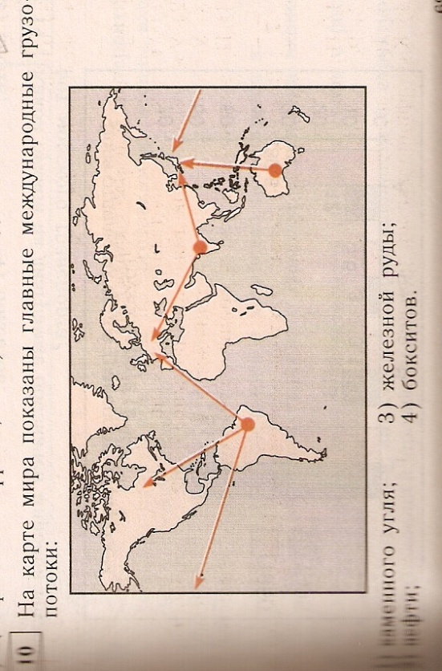

1. Наиболее высокая доля ГЭС в производстве электроэнергии:

А. в Бразилии Б. в Алжире

В. во Франции Г. в Иране

1. На карте мира показаны главные международные грузопотоки:

А. каменного угля

Б. нефти

В. железной руды

Г. бокситов

1. Какое утверждение НЕВЕРНО:

А. в самых больших по площади странах мира развита горнодобывающая промышленность;

Б. выплавка цветных (тяжелых) металлов часто производится далеко от районов их добычи;

В. производство черных металлов во многих странах сдвигается от мест добычи руды и топлива в приморские районы и районы их потребления;

Г. быстрое развитие химической промышленности характерно как для развитых, так и развивающихся стран.

1. В современных условиях усилилась ориентация черной металлургии:

А. на транспортные потоки угля и руды

Б. на месторождения угля

В. на месторождения железной руды

Г. на потребителя металлов

1. Выделите страну, в которой большая часть добываемой железной руды идет на экспорт:

А. США Б. Италия

В. Германия Г. Швеция

Д Франция

1. «Зеленая революция» это:

А. движение за восстановление вырубаемых лесов

Б. распространение ислама по всему миру

В. экологические движение против строительства АЭС

Г. преобразование сельского хозяйства на основе современной агротехники

1. Мировой лидер по выращиванию риса:

А. Япония Б. Вьетнам

В. Китай Г. Бангладеш

1. Найди ошибку в перечне стран, специализирующихся на выращивании сахарного тростника:

А. Китай Б. Бразилия

В. Индия Г. Украина

Д. Мексика

1. Крупнейшим экспортером какао в мире является:

А. Мексика Б. Бразилия

В. Индия Г. Кот-д'Ивуар

1. Грузом номер один мирового транспорта является:

А. сжиженный газ; Б. нефть;

В. зерно; Г. железная руда.

1. Какое утверждение НЕВЕРНО?

А. выпуск тканей и готовой одежды быстро возрастает в странах Азии и уменьшается в Европе;

Б. Главные районы мирового рыболовства находятся на севере Атлантического и Тихого океанов;

В. Самый большой морской флот и по тоннажу, и по количеству судов имеют развивающиеся страны.

Г. Во всех странах мира есть железные дороги.

1. Найди ошибку в перечне стран, где представлена лесная и деревообрабатывающая промышленность:

А. Канада Б. Бразилия

В. Суринам Г. Афганистан

**ЧАСТЬ В** *(вопрос требует несколько вариантов ответов)*

1. Какие три страны из перечисленных стран специализируются на добыче медной руды?

А. Франция Б. Чили В. Эфиопия

Г. Замбия Д. Швеция Е. Конго

1. Выберите три страны-лидеров по улову рыбы:

А. США Б. Таиланд

В. Эквадор Г. Португалия

Д. Япония

Е. Перу

1. Установите соответствие, между сельскохозяйственной культурой и страной, специализирующейся на ее выращивании:

С\Х-НАЯ КУЛЬТУРА СТРАНА

А. Польша 1.подсолнечник

Б. Украина 2. хлопчатник

В. Италия 3. соя

Г. Китай 4. картофель

5. олива

1. Установите соответствие между направлением животноводства и странами, где это направление является отраслью специализации:

НАПРАВЛЕНИЯ ЖИВОТНОВОДСТВА СТРАНЫ

А овцеводство. 1. США

Б. мясное скотоводство 2. Япония

В. свиноводство 3. Бразилия

1. Назовите тройку стран лидеров по выплавке стали:

А. США Б. ЮАР В. Япония

Г. Аргентина Д. Китай Е. Италия

1. Выберите три страны, специализирующиеся на производстве натурального каучука:

А. Колумбия Б. Малайзия В. Конго

Г. Таиланд Д. Марокко Е. Индонезия

**ЧАСТЬ С** *(вопрос требует развернутый ответ)*

1. Почему в Японии размещение крупнейших центров черной металлургии не совпадает с размещением месторождений угля и железных руд? Укажите не менее двух причин.

Ответы:

|  |  |  |  |  |  |  |  |
| --- | --- | --- | --- | --- | --- | --- | --- |
| 1 | Г | 8 | Б | 15 | В | 22 | А, Д, Е |
| 2 | Б | 9 | А | 16 | Г | 23 | А4, Б1, В5, Г3 |
| 3 | В | 10 | В | 17 | Г | 24 | А, Б, В |
| 4 | Г | 11 | Б | 18 | Б | 25 | А, В, Д |
| 5 | 2 | 12 | Г | 19 | Г | 26 | Б, Г, Е |
| 6 | Б | 13 | Г | 20 | Г |  |  |
| 7 | А | 14 | Г | 21 | Б, Г, Е |  |  |

27.В Японии, обладающей незначительными запасами железной руды и угля, выражена ориентация металлургических предприятий либо на грузопотоки сырья (порты), либо на потребителя (машиностроительные центры)

Общая сумма балов – 41 балл

Менее 20 баллов – оценка «2»

От 21 до 26 - оценка «3»

От 27 до 35- оценка «4»

От 36 до 41- оценка «5»